Псковский государственный университет

Кафедра «Информационные системы и технологии»

Отделение информационно-коммуникационных технологий образовательного департамента Передовой инженерной школы гибридных технологий в станкостроении Союзного государства

Инструментальные средства информационных систем

Отчет по лабораторной работе №8

Вариант 3

Выполнил студент группы 0432-06:

Любимов Е. А.

Проверил преподаватель:

Волдаев Г. В.

Псков

2023

1.1

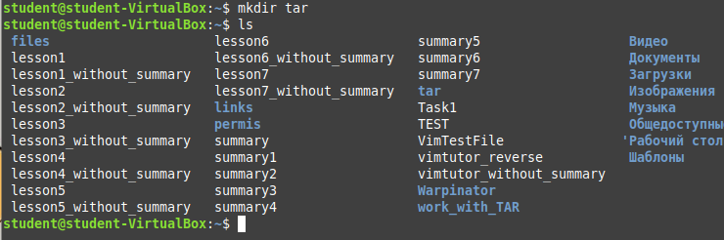

1.2



1.3

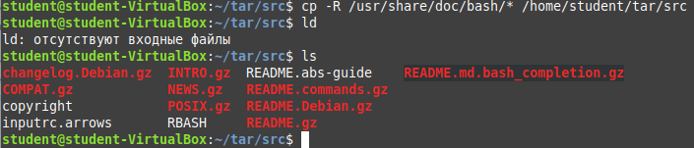1.4

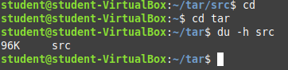

96К

1.5

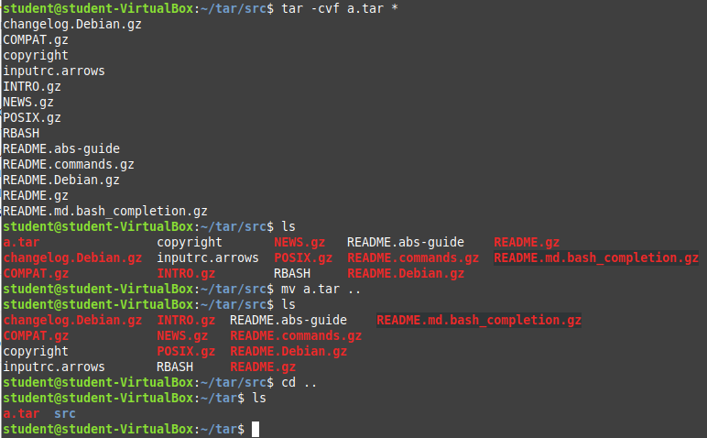

1.6

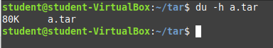

80К

1.7

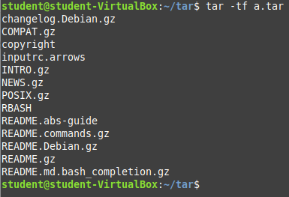

1.8

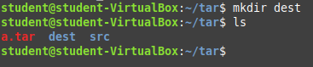

1.9

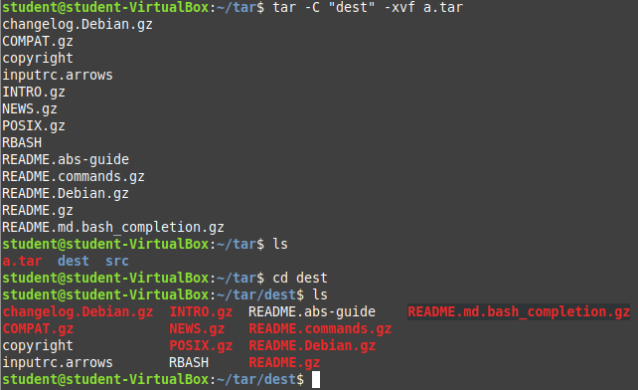

2.1

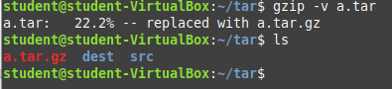

2.2



64К

2.3

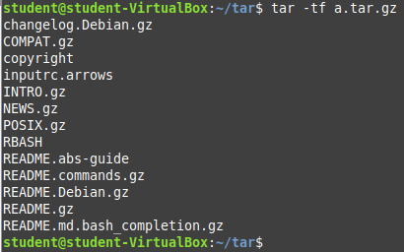

2.4

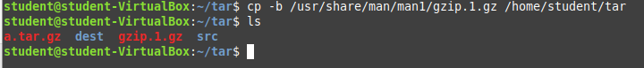

2.5

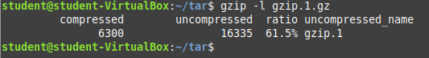

2.6



8К

2.7

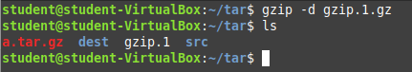

2.8



Индивидуальное задание

